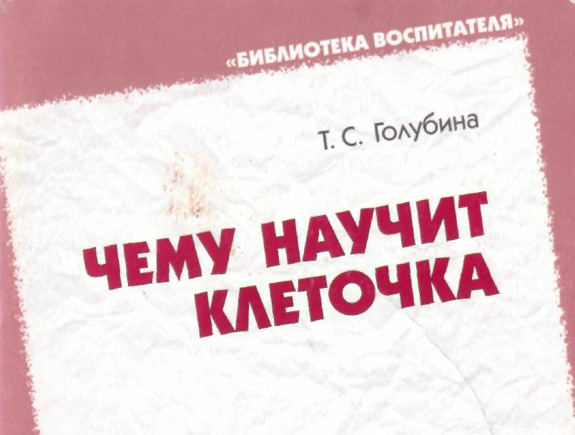

Задание 4

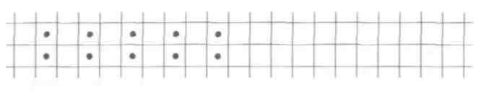
Задание 5

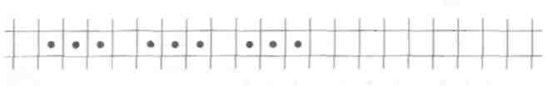
Примечание. Словесную инструкцию взрослый подкрепляет показом выполнения задания на доске, сопровождая его ритмичным счетом: «Раз, два, три. Окошко. Раз, два, три. Окошко» и т.д.
Задание 6

Задание 7
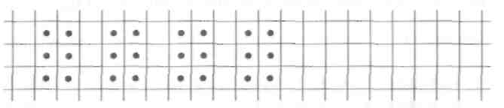
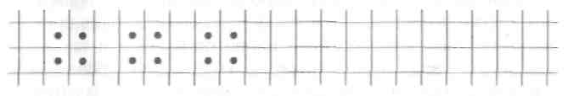
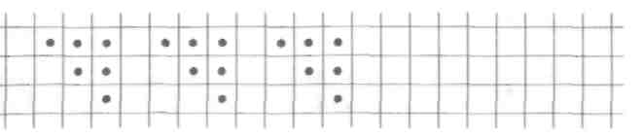
Задание 8
7

БЛОК «ТОЧКА»

Детям в тетрадях даются образцы (см. рисунки). Дети внимательно их рассматривают и слушают словесную инструкцию взрослого: «Смотри на начало строки и делай так же до ее конца».
Задание 1
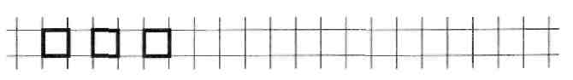
Задание 2
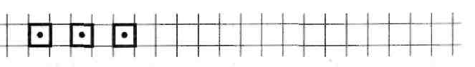
Задание 3
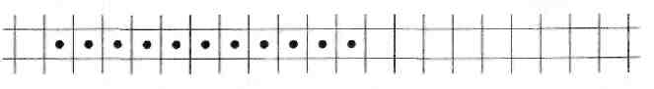
Примечание. Если дети испытывают трудности при выполнении этого задания, предложите им игру «Иду по следу». Поставьте простым карандашом точки в каждой клеточке до конца строки. Предложите детям пофантазировать: «По этой дорожке прошел нарушитель границы и оставил еле заметные следы. Вы пограничники и должны обнаружить нарушителя, идя по его следам. Возьмите цветной карандаш и поставьте им точки на месте следов нарушителя».
6

Задание 13
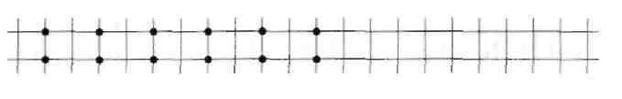
Задание 14

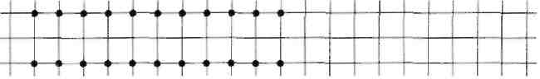
Задание 15

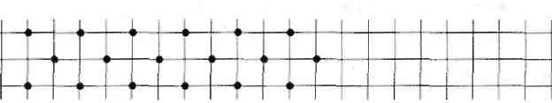
Примечание. Если дети научатся видеть и фиксировать уголки клетки быстро, можно задания 12-15 опустить.

Задание 16

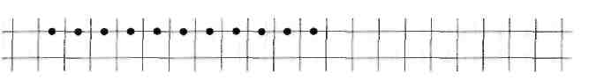
Примечание. Давая словесную инструкцию, обратите внимание детей на то, что поставленная точка делит сторону клеточки пополам.
Задание 17
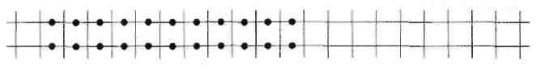
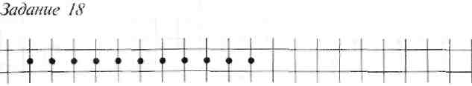
2-1245

Задание 9
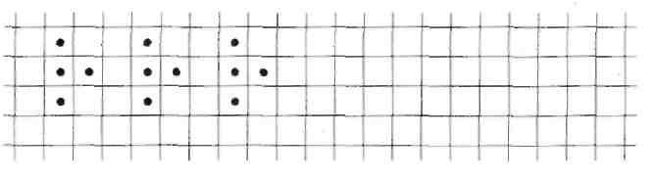
Задание 10

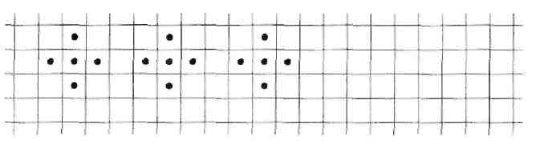
Примечание. Обратите внимание: если ребенок научится видеть и отмечать центр клеточки раньше (до 10-го задания), часть предлагаемых заданий можно не давать.

Задание 11

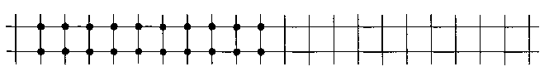
Примечание. При выполнении 11-го задания целесообразно дать детям более развернутую инструкцию: «Найди уголок клетки и поставь в нем точку. Следующую точку поставь точно под ней, следующую — напротив верхней и так дальше: вверху, внизу, вверху, внизу...». Умение фиксировать уголок клетки готовит ребенка к следующему блоку заданий — «Палочка» (соединяя верхнюю и нижнюю точки, мы фиксируем сторону клетки).
Задание 12

Задание 19
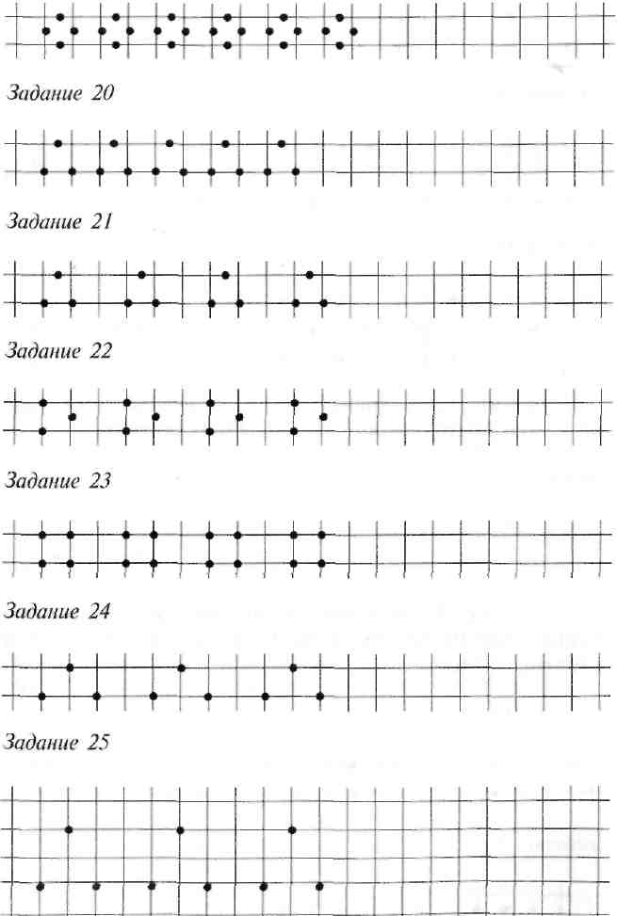
10
* * *
Работая над блоком «Точка», помните о том, что самое главное — научить детей видеть и фиксировать центр клеточки, ее угол и сторону. Обращайте особое снимание на то, чтобы дети не рисовали маленькие кружки, а ставили точки. Если детям трудно выполнять задания этого блока, переходите к следующему, но по мере выполнения заданий блока «Палочка» возвращайтесь к заданиям первого блока.

2"-1245

БЛОК «ПАЛОЧКА»

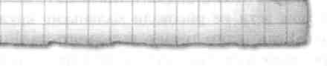

Задания в этом блоке выполняются также, как в блоке «Точка».
Задание 26
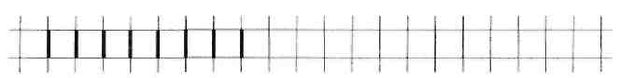
Задание 27
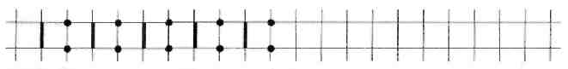
Примечание. Выполняя задание, дети повторяют вслед за взрослым: «Палочка, точка вверху, точка внизу; палочка, точка вверху, точка внизу...», тем самым они постепенно приобретают умение диктовать самим себе.
Задание 28
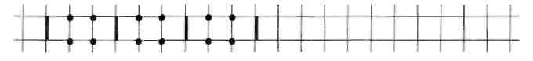
Задание 29
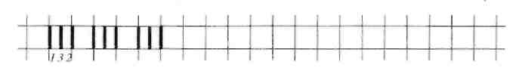
12

Примечание. Это задание обязательно должно сопровождаться показом его выполнения на доске с тем, чтобы ребенок научился видеть пространство клеточки и делить его пополам.
Задание 30
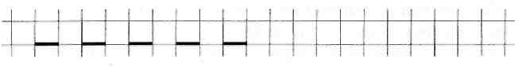
Задание 31
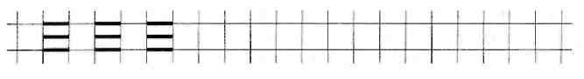
Задание 32
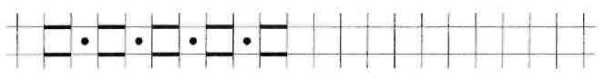
Задание 33
Задание 34
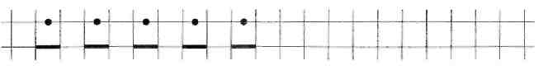
Задание 35
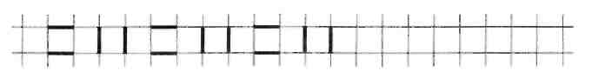
Задание 36
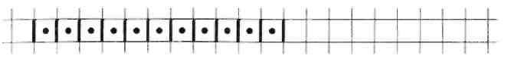
13
Задание 37

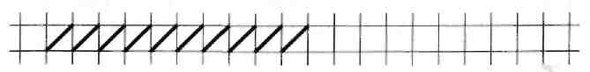
Работая над заданиями блока «Палочка», обращайте внимание на свою речь: употребляйте не «примерные» названия, а точную терминологию: вертикальная палочка, горизонтальная палочка, наклонная влево, наклонная вправо.

Выполнив 37 заданий, дети должны научиться видеть клеточку, определять ее центр, угол и сторону (задания первого блока), проводить вертикальные, горизонтальные палочки, палочки с наклоном, делить клеточки пополам по вертикали и горизонтали (задания второго блока).

... 1 1..
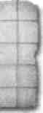
БЛОК «ГЕОМЕТРИЧЕСКАЯ I ФИГУРА»

Все задания этого блока, как и предыдущих, выполняются по образцу, данному в тетради.
Задание 38

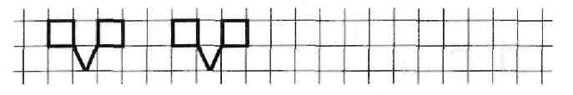
Задание 39

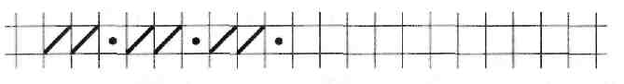

Примечание. Прежде чем дети начнут выполнять задание, обратите их внимание на элементы, из которых состоит предлагаемый им образец: две наклонные вправо палочки — наискосок, точка в центре клеточки и т.д. Слыша словесную инструкцию и видя образец, ребенок учится распределять внимание, а выполняя задание — управлять своими действиями.

Задание 40
15
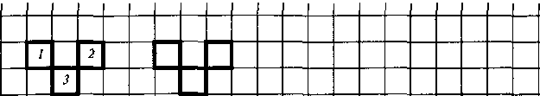

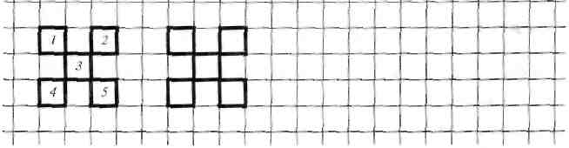
Задание 41
Примечание. Обратите внимание: на образцах заданий 40 и 41 проставлены цифры, обозначающие необходимую последовательность выполнения заданий, — это очень важно.
Задание 42
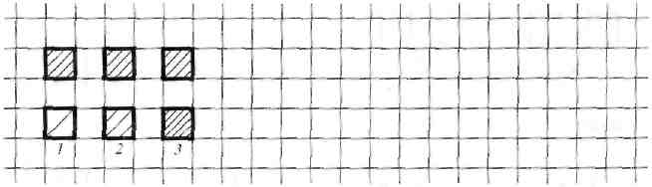
Примечание. С задания 42 вводится новое для детей понятие — штриховка. Необходимо объяснить последовательность ее выполнения: 7 — делим клеточку пополам по диагонали, получились два треугольника; 2 — делим каждый из них наклонной линией; 3 — рисуем наклонные линии в промежутках между уже нарисованными.
Задание 43
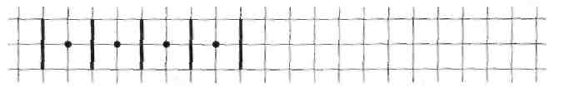
Примечание. Появляется новый для детей элемент — палочка длиной две клеточки. Обратите их внимание на нее в словесной инструкции.
16
Задание 44

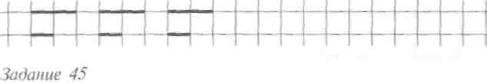

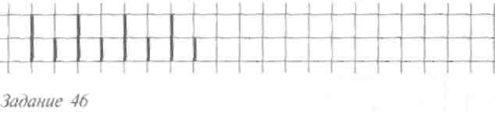

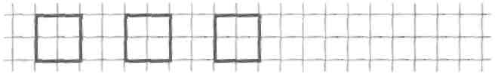
Задание 47

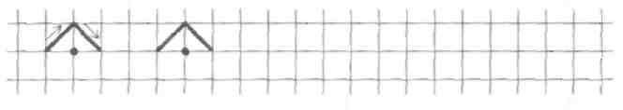
Примечание. Выполняя это задание, дети учатся изображать ломаную линию непрерывно, поэтому на образце обязательно стрелочками укажите направление начертания линии. То же самое обязательно в заданиях 48 и 49.

Задание 48
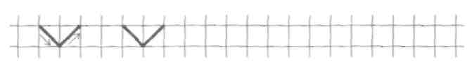
Задание 49

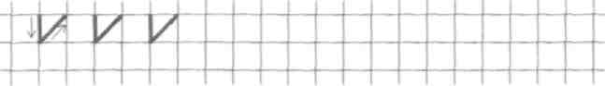

3-1245

17

Задание 50

Примечание. См. рекомендации к заданию 42. Задание 51
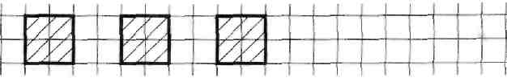

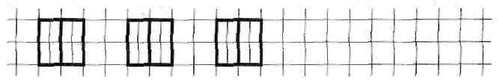
Примечание. Вертикальной штриховке учим так же, как учили наклонной, т. е. в определенной последовательности: разделить квадрат пополам вертикальной линией, каждый из двух получившихся прямоугольников разделить пополам вертикальной линией, начиная с левого прямоугольника и т.д.
Задание 52
Задание 53
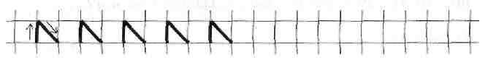
Задание 54
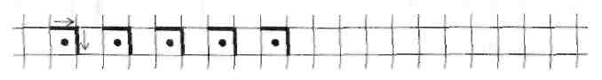
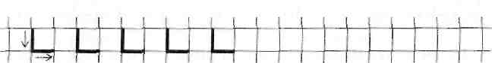
Примечание. Не забывайте стрелочками указывать направления движений руки при выполнении заданий. Порядок выполнения задания 54: сначала ставим точку в середине клет-

ки («выглянуло солнце»), потом рисуем уголок («набежала тучка»).
Задание 55

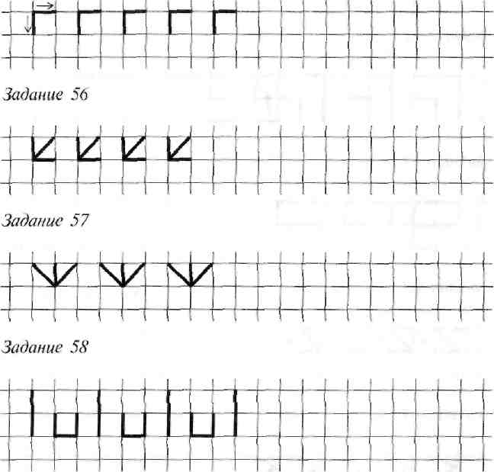
Примечание. Перед выполнением этих заданий предложите детям сосчитать клеточки, определить направление линий и последовательность их начертания.

Задание 59

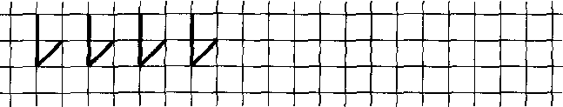

3--1245

19

Задание 60

Задание 61
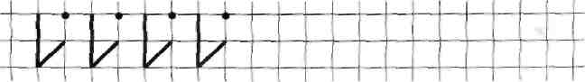
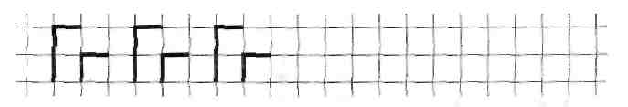
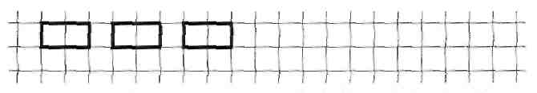
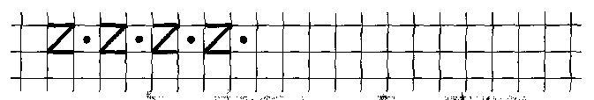
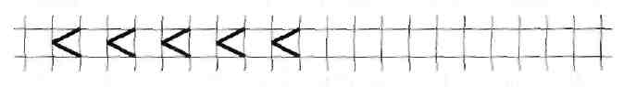
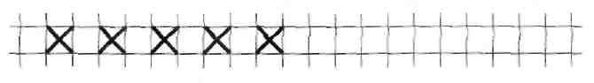
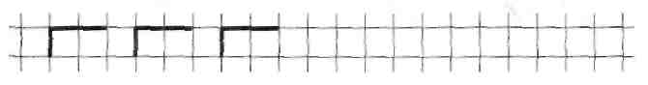
Задание 62
Задание 63
Задание 64
Задание 65
Задание 66
20

Задание 67
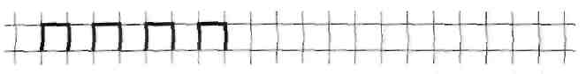
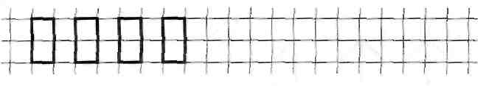
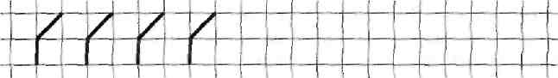
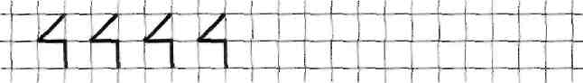
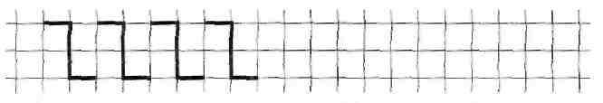
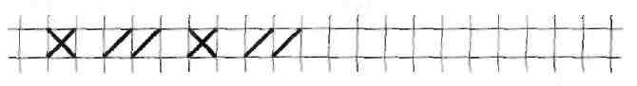
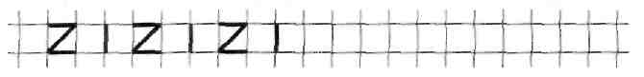
Задание 68
Задание 69
Задание 70
Задание 71
Задание 72
Задание 73
21
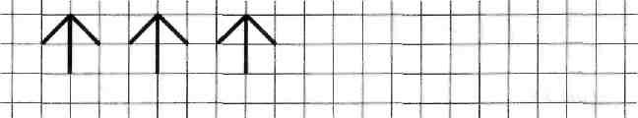
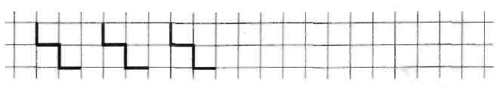
Задание 74
Задание 75
Примечание. Выполнив 75 заданий (с учетом дифференцированного подхода, основанного на индивидуальных отличиях детей), дети должны усвоить достаточно графических умений, научиться ориентироваться на плоскости, понимать словесную инструкцию взрослого, работать с опорой на зрительный образец, организовывать свою самостоятельную деятельность, что позволяет приступить к графическим диктантам — сначала по зрительному образцу, потом по восприятию на слух.
Задание 76
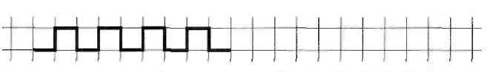
Примечание. Предложите детям внимательно рассмотреть узор на доске. Ведя указкой по линиям, медленно говорите: «Клеточка вправо, клеточка вверх, клеточка вправо, клеточка вниз, клеточка вправо и т.д.» Потом предложите рассмотреть образец в тетради и спросите: «Можете ли вы продолжить узор сами?» Если ребенок (каждый в отдельности) ответит утвердительно, он начинает работать. Если испытывает затруднения, повторите словесную инструкцию и нарисуйте в его тетради еще два фрагмента узора (время работы не более 2 минут).
22
Задание 77
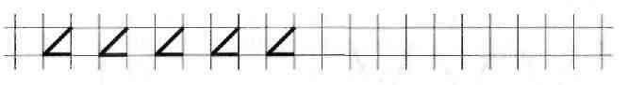
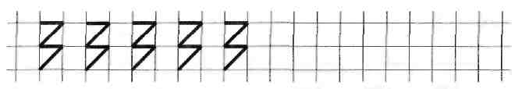
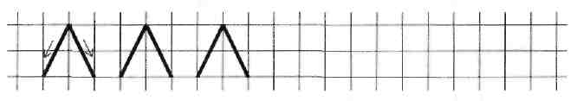
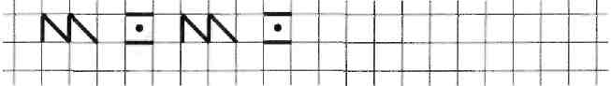
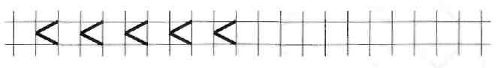
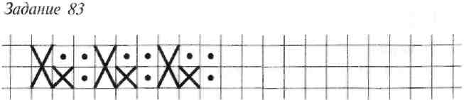
Задание 78
Задание 79
Задание 80
Задание 81
Задание 82
23

Задание 84

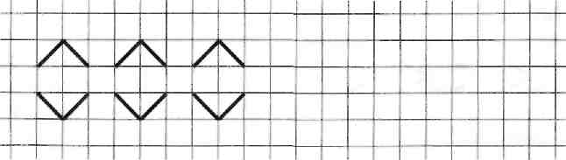
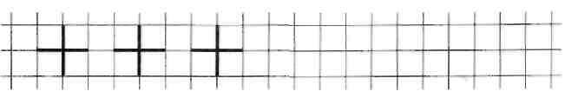
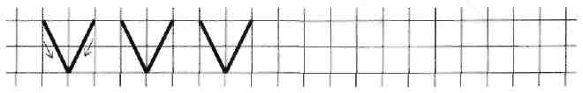
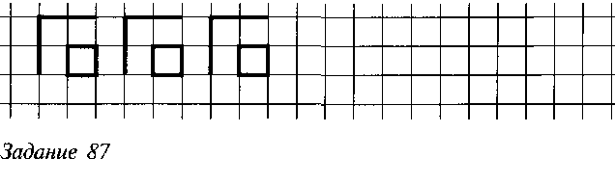
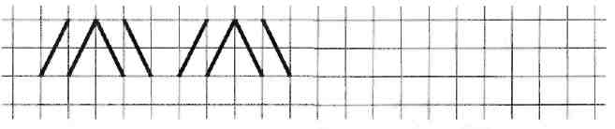
Задание 85
Задание 86
Задание 88
Примечание. Ребенок выполняет эти задания по образцу, данному в его тетради, и словесной инструкции, обращенной индивидуально к нему.
24

Задание 89

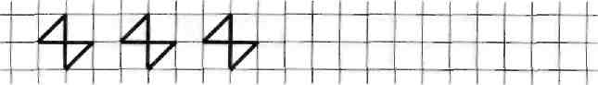
Примечание. Обязательно покажите ребенку последовательность выполнения задания, чтобы он не рисовал в произвольном порядке треугольники, — принцип работы показан на рисунке (см. ниже).

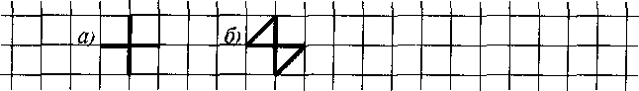

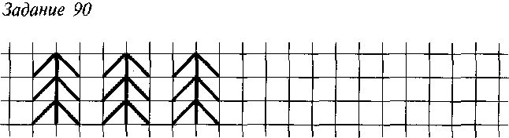
Задание 91

Задание 92
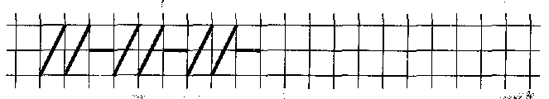
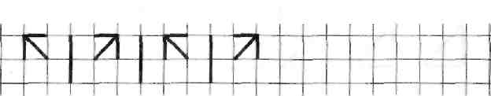

Задание 93
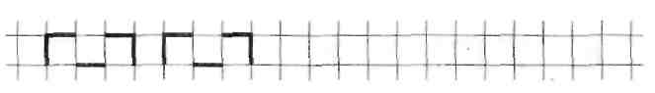
25

Задание 94

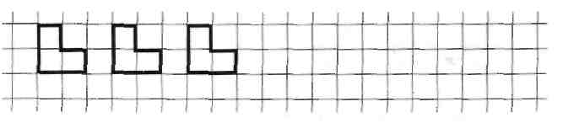
Задание 95

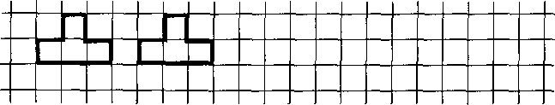
Задание 96

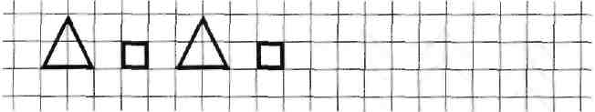
Задание 97

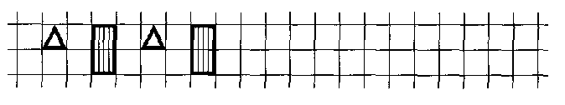
Задание 98

26
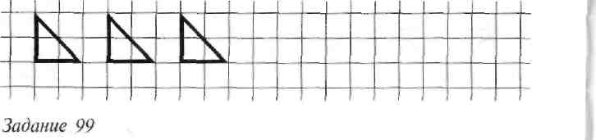
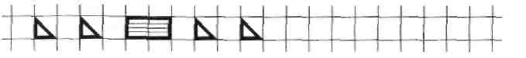

Задание 100

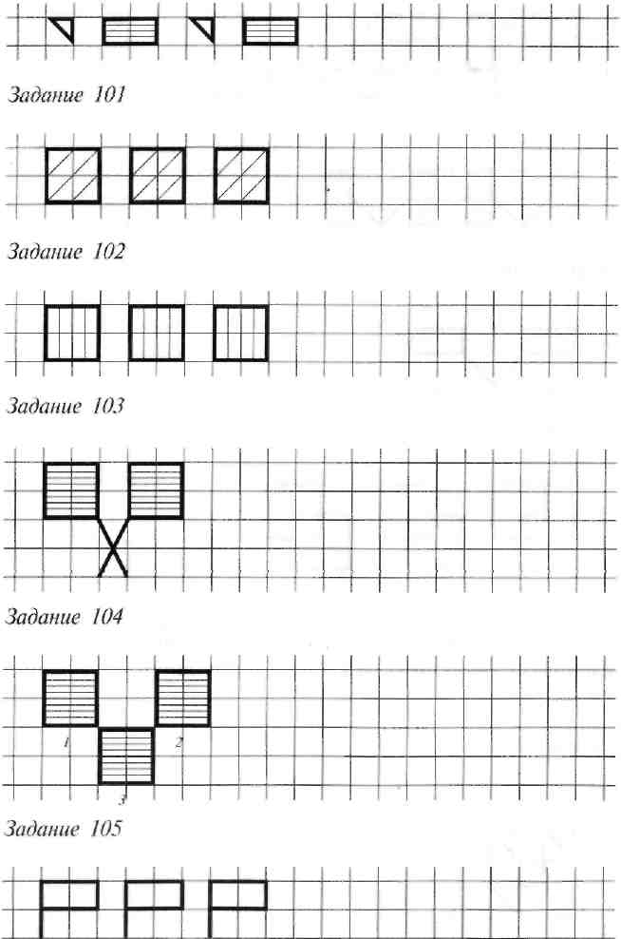

4*-1245

27

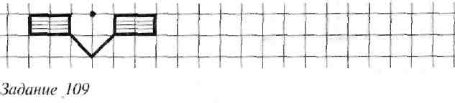
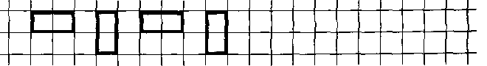
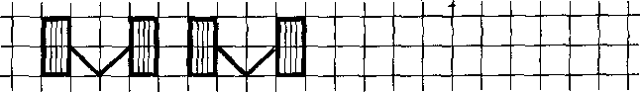
Задание 106
Задание 107
Задание 108
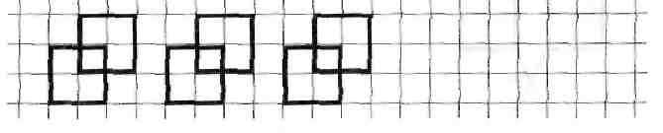
Примечание. Последнее задание готовит ребенка к выполнению следующего, в котором остается лишь соединить наклонными линиями углы клеток, — получится «стеклянный куб».
Задание ПО
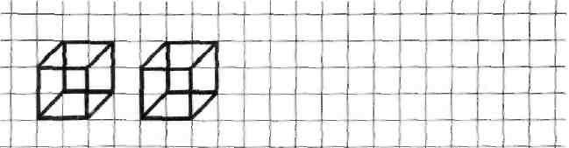
28
Задание 111

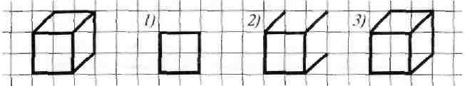
Примечание. Последовательность выполнения этого задания обозначена цифрами на образце. Словесная инструкция не требуется.

БЛОК «ДУГА»

Выполняя задания этого блока, ребенок ориентируется только на графический (зрительный) образец в тетради — взрослый словесных инструкций не дает. Может помочь, но только в том случае, если ребенок испытывает затруднения. Целесообразно предложить детям дополнительное задание на развитие воображения: самим придумать названия для предлагаемых заданий.
Задание 112
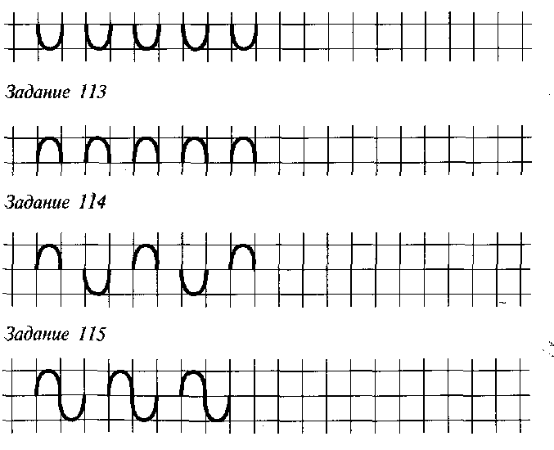
30

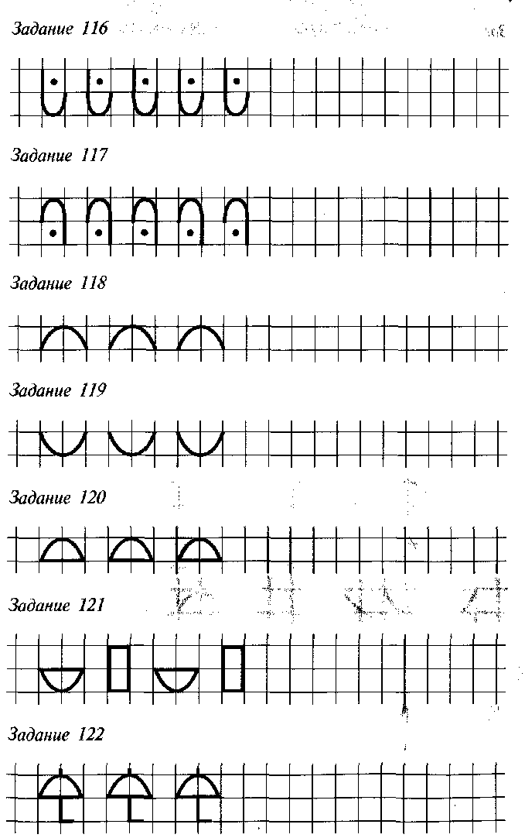
31
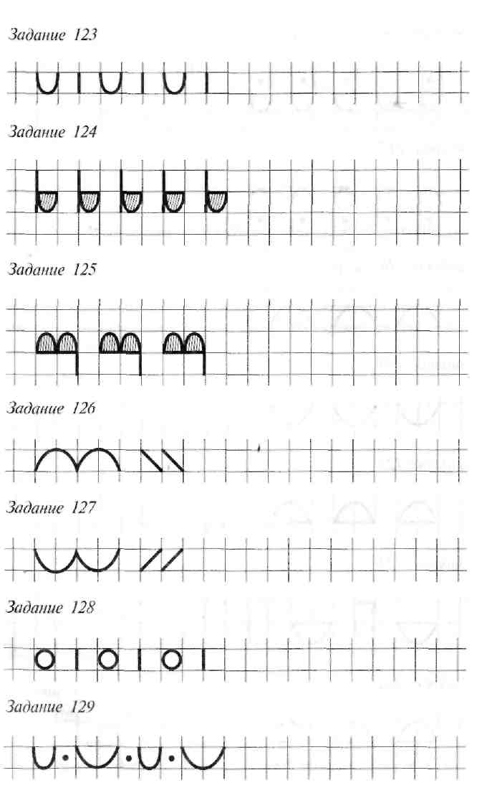

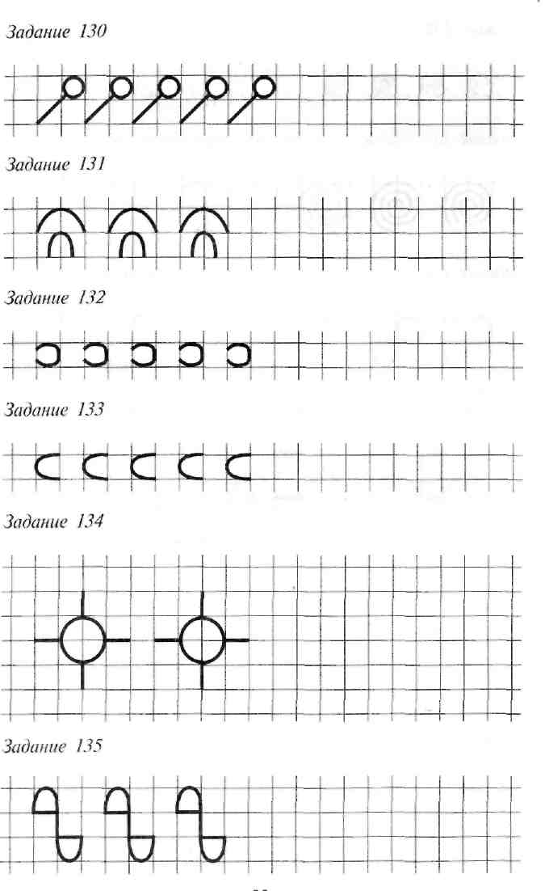

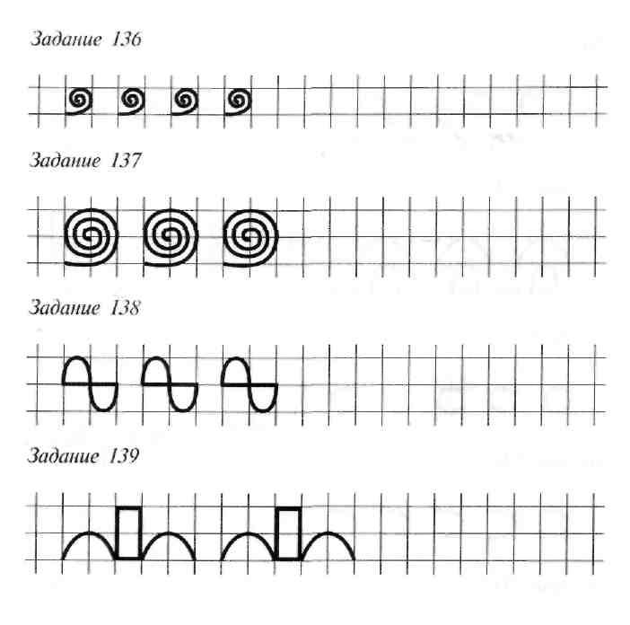

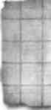
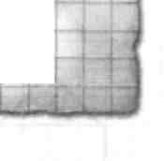
БЛОК «ПРЕДМЕТНАЯ ФИГУРА»

Задания этого блока можно вводить после того, как дети, быстро схватывающие новый материал и хорошо его усваивающие, выполнят задания блока «Геометрические фигуры».
Прежде чем дети приступят к выполнению заданий, т.е. копированию предлагаемых рисунков, познакомьте их со следующими правилами.
- Внимательно рассмотреть образец и определить, из каких линий (палочек), геометрических фигур и дуг он состоит.
- Определить (сосчитать) количество этих элементов.
- Решить, с чего (с какого элемента) лучше начать.

Задание 140. «Тележка»

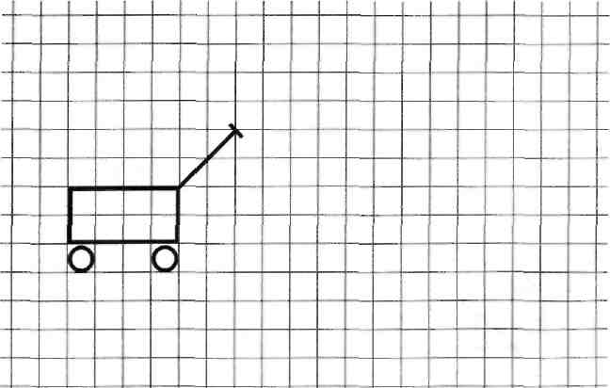
35

Задание 141. «Часы-ходики»
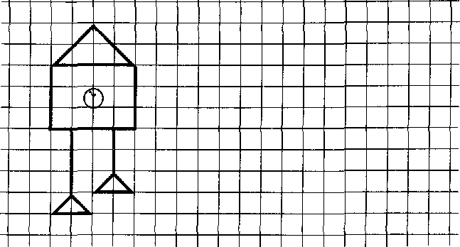
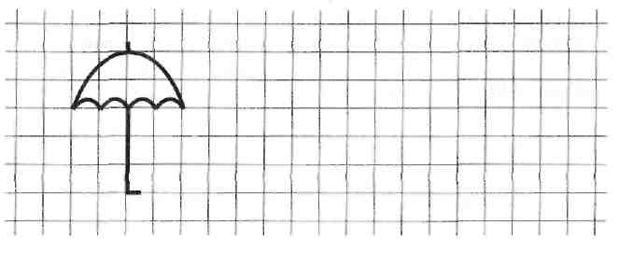
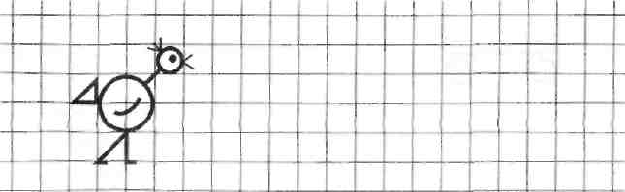
Задание 142. «Зонтик»
Задание 143. «Цыпленок»
36
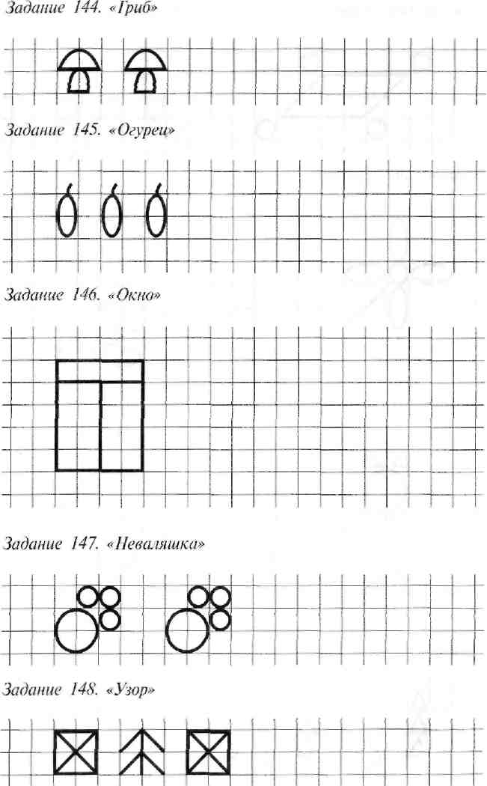
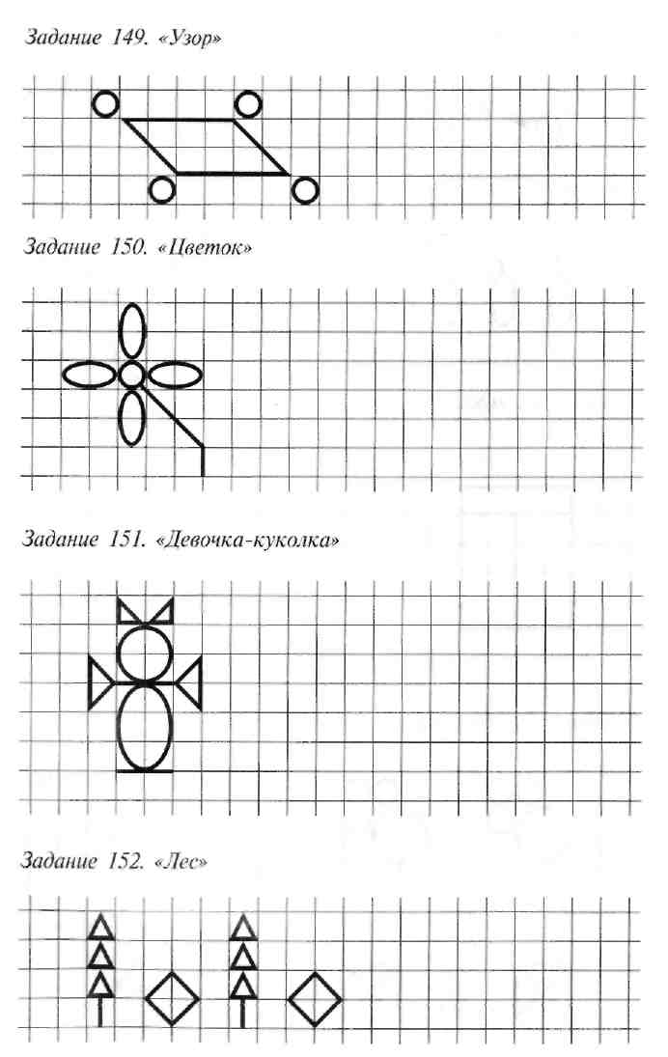

38
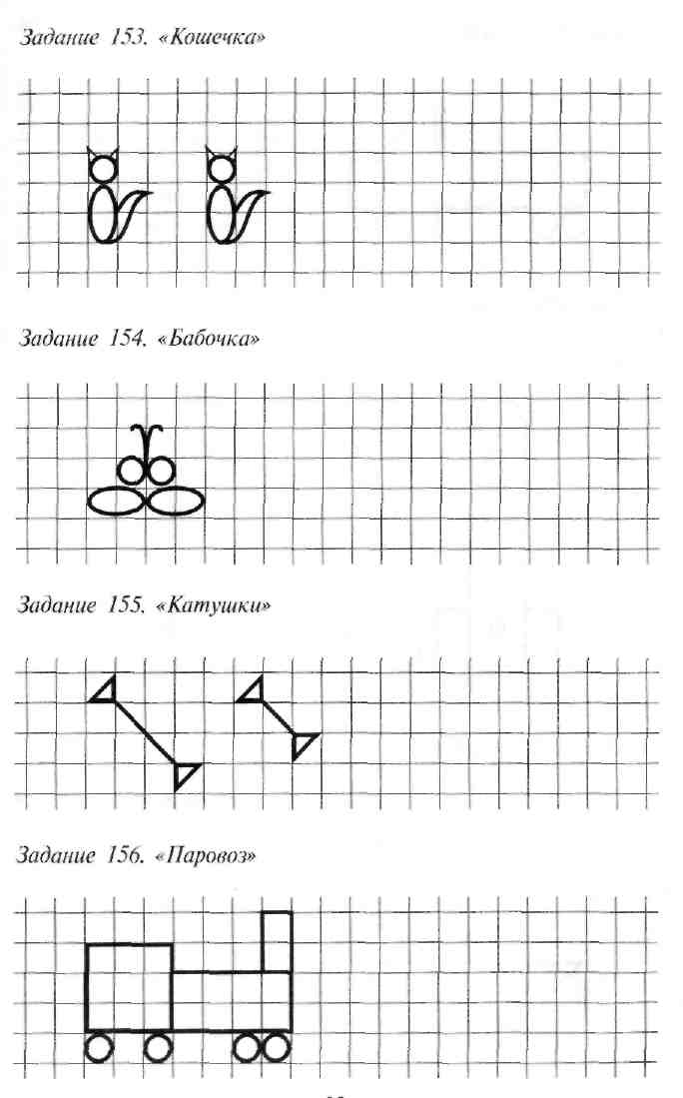
39
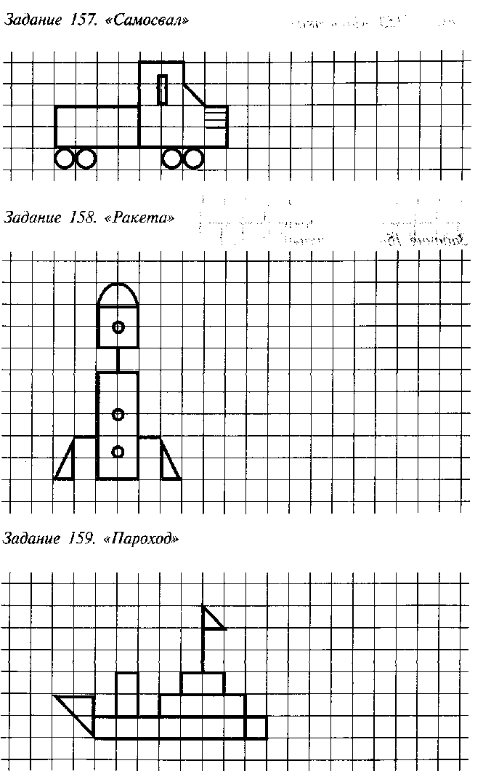

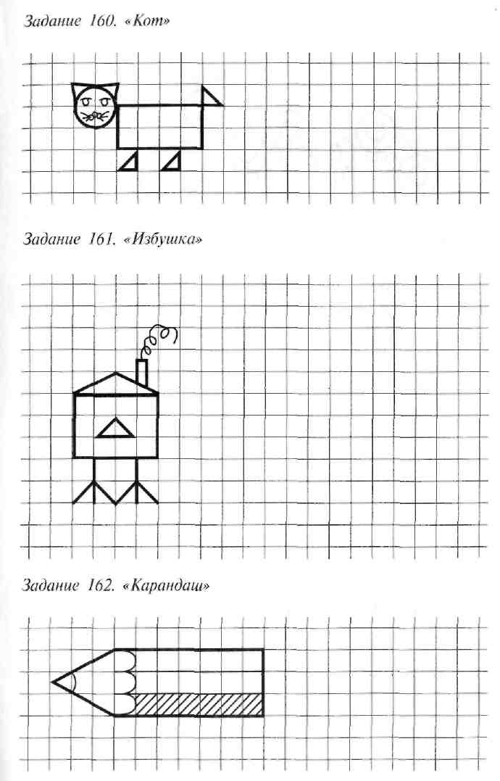

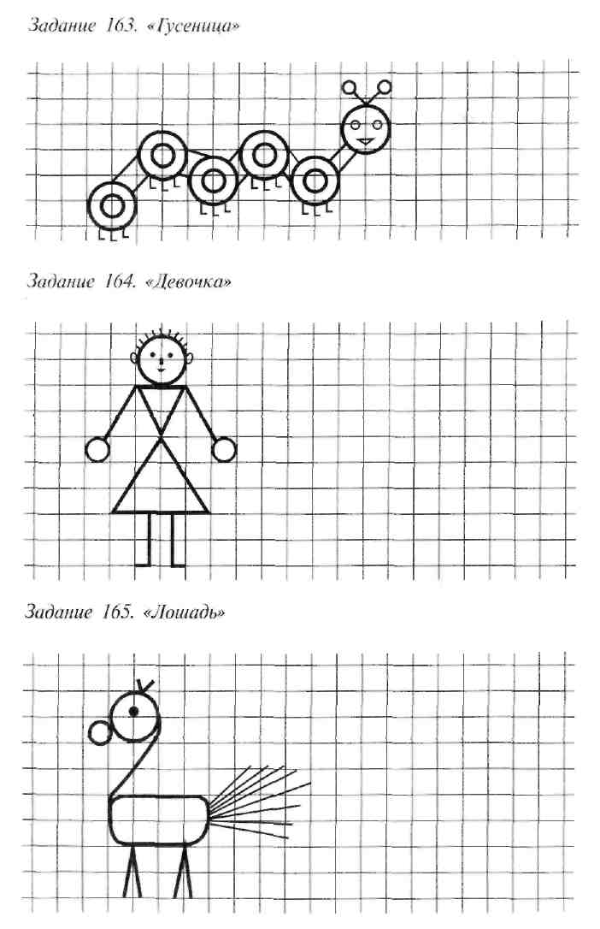

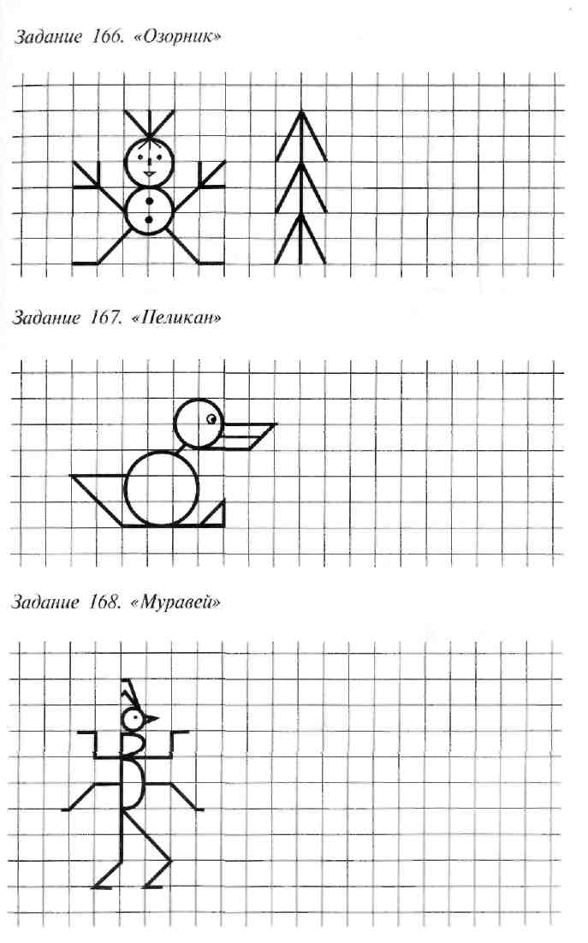

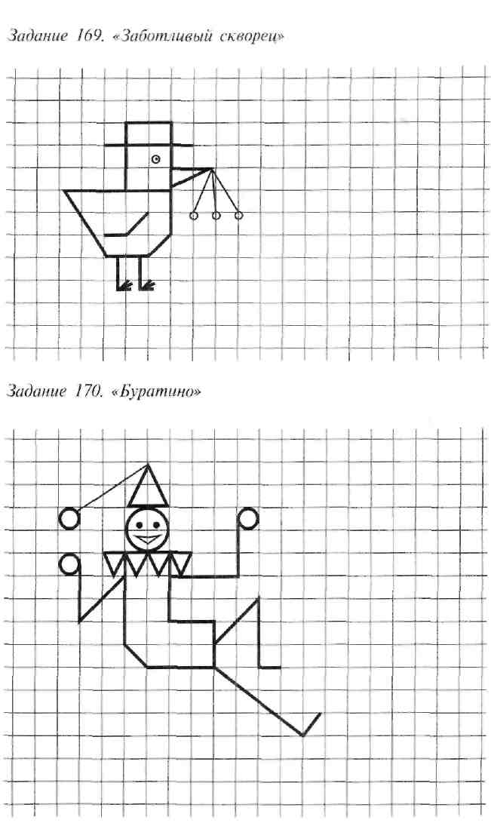

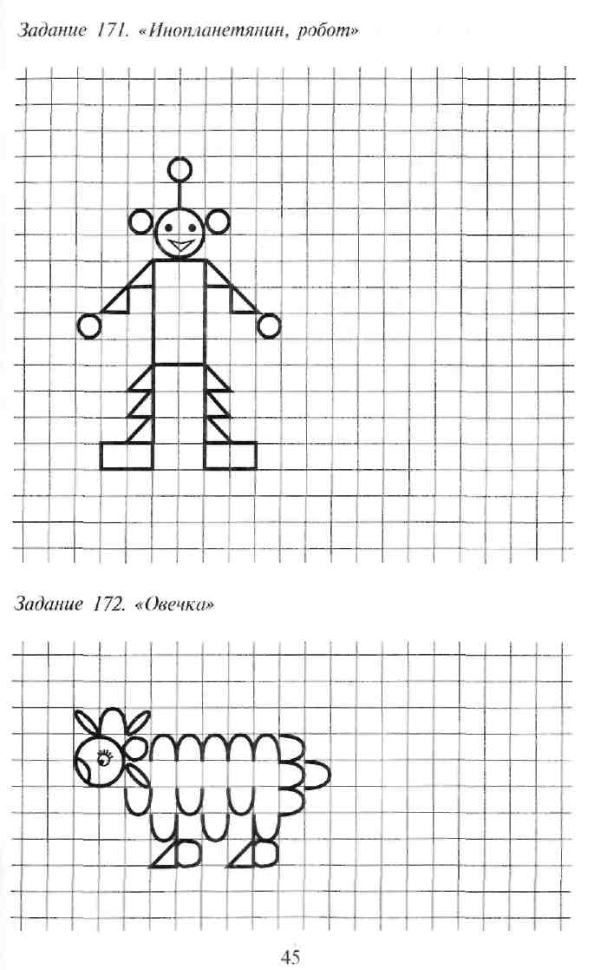

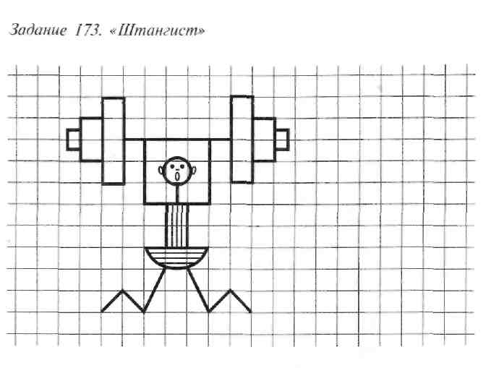
БЛОК «УГАДАЙКА»

Задания этого блока кроме конкретной цели — подготовки руки ребенка к письму — направлены на решение одной из важнейших задач дошкольного обучения — развитие умственных способностей, умения рассуждать, делать выводы, фантазировать.
Взрослый рисует в тетради ребенка геометрическую фигуру, часть какого-то задуманного им предмета и т.д. и предлагает подумать и решить, что это может быть, нарисовать или назвать возможный предмет (вещь, животное, явление природы и т. п.).
Помощь взрослого не исключается: ведь от ребенка требуются не только определенные графические навыки, но и знание того, из каких форм состоят знакомые ему предметы.
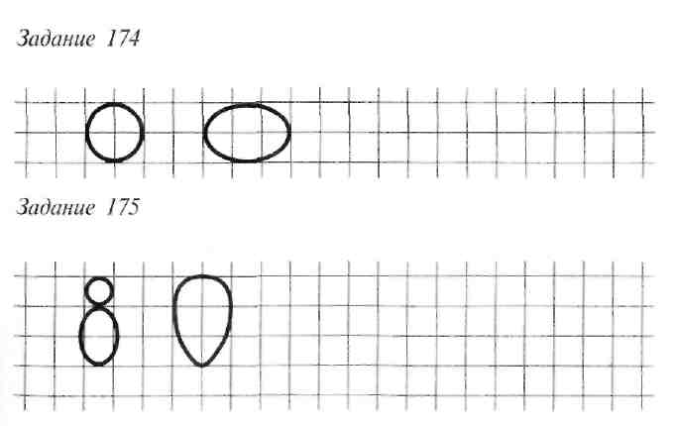
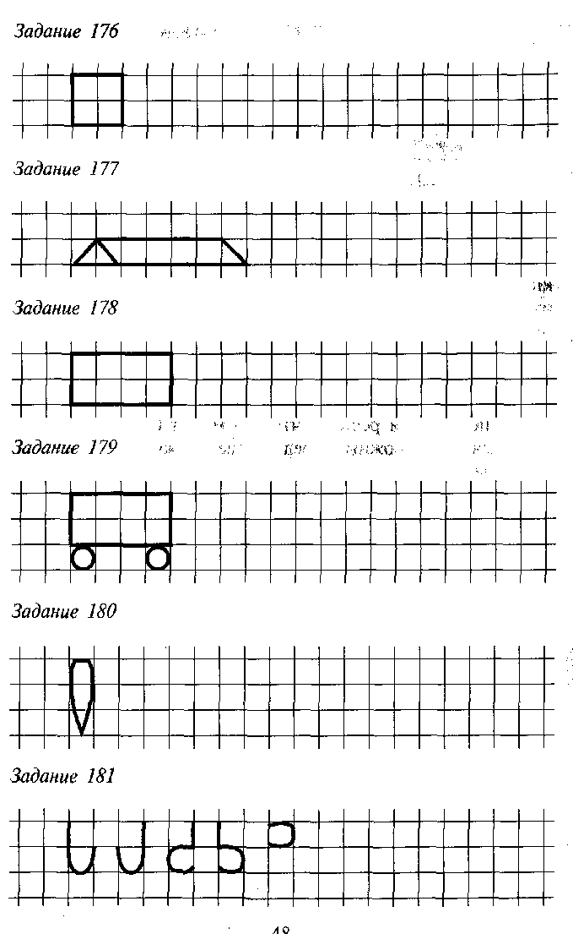

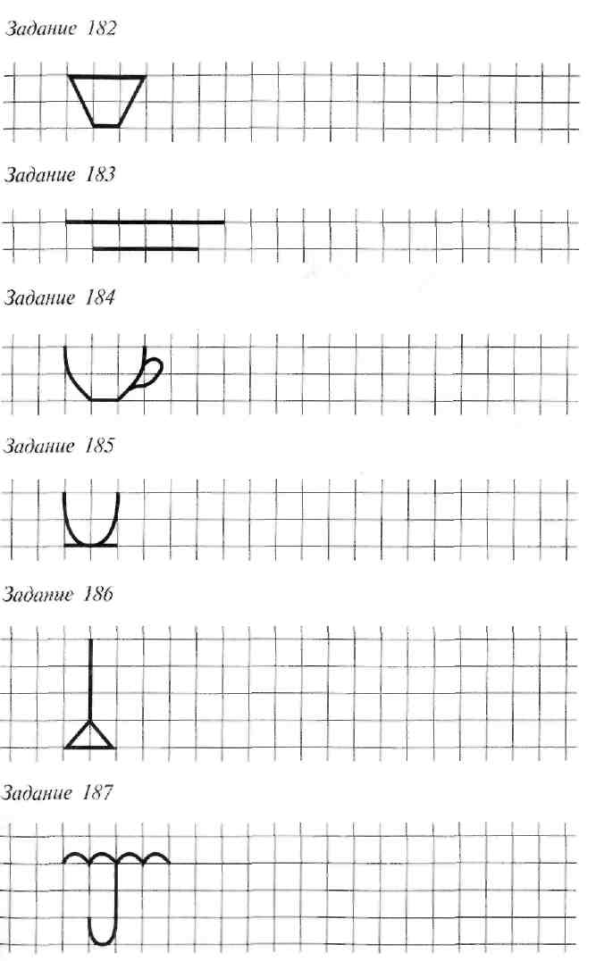

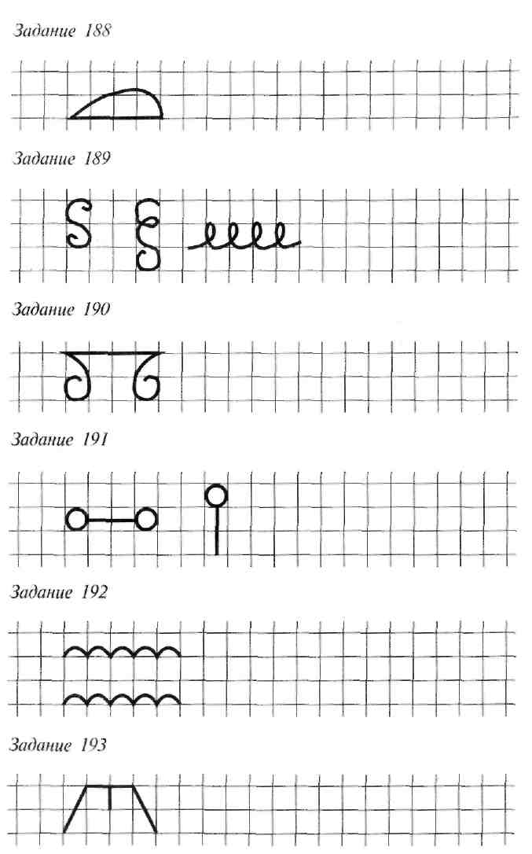

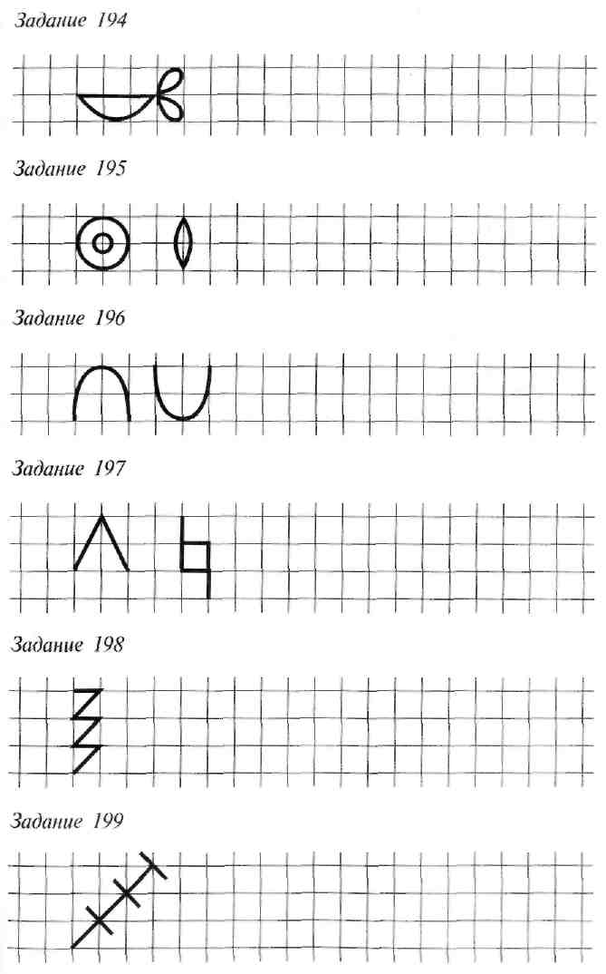

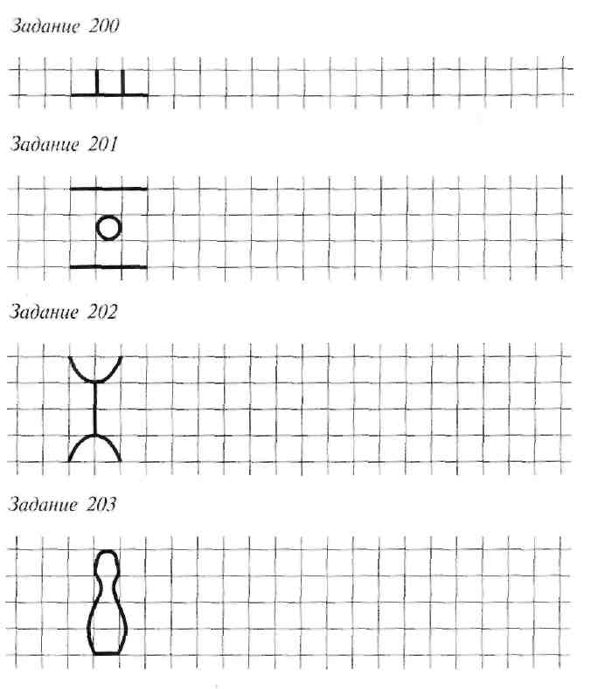
Задания этого блока направлены на закрепление и совершенствование умений, в той или иной степени формируемых при выполнении заданий всех блоков предлагаемого нами пособия, т.е. умений слушать инструкцию (словесную) взрослого и выполнять задание в соответствии с ней.

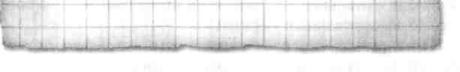
БЛОК «СОПРОВОЖДЕНИЕ»
Чтобы дети эффективнее усваивали способы выполнения графических диктантов, взрослый должен хорошо знать основные правила «диктовки».
- Обязательно называйте количество диктуемых элементов (например, две клеточки вправо, одна клеточка вниз).
- Не называть количество элементов можно в одном-единственном случае: если подряд следуют, например, одна клеточка вниз и одна клеточка влево.
- Диктуйте медленно, четко называя все элементы и их количество.
Перед выполнением предлагаемых в этом блоке графических диктантов поработайте с детьми над упражнениями так называемой «мозговой гимнастики», предложенной в пособии Н. П.Локаловой «90 уроков психологического развития младших дошкольников».
- Активизация руки. Это упражнение улучшает зрительно-моторную координацию. Вытянутую вверх правую руку прижать к уху, другой рукой обхватить локоть поднятой. Медленно выдохнуть воздух через сжатые губы и одновременно с силой толкать кисть правой руки левой рукой вперед, назад, к себе, от себя.
- «Шапка» для размышлений. Это упражнение активизирует внимание, улучшает ясность восприятия. Надеть «шапку»,
53
т. е. очень осторожно загнуть уши от верхней точки до мочки (3 раза).
Первые 12 графических диктантов даются с опорой на словесное и зрительное восприятие, а последующие — с опорой только на зрительный образец.
Перед выполнением заданий вспомните с детьми основные графические навыки, усвоенные ими на предыдущих занятиях, а также понятия «лево» и «право». Первый диктант проводится с участием детей. Например, взрослый напоминает: линия не должна прерываться. Спрашивает: «С чего мы начинаем? (Ответы детей. С определения точки начала узора.) Если я скажу: провести две клеточки вверх, что вы сделаете? (Ответы детей.) А если две клеточки вправо? (Ответы детей.)» И т.д.
Во всех диктантах узор должен быть повторен 3-4 раза.
При оценке работ детей отмечайте прежде всего их достоинства, не исправляйте неточности, а лишь указывайте на них.
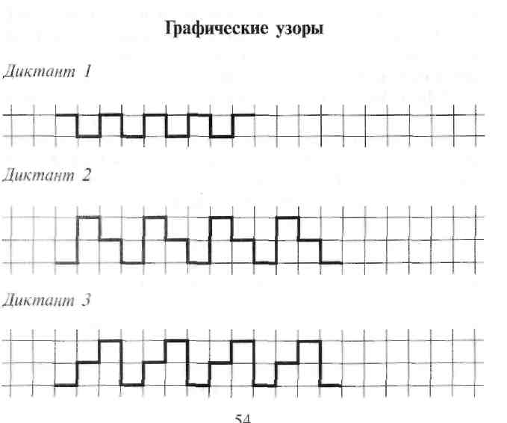
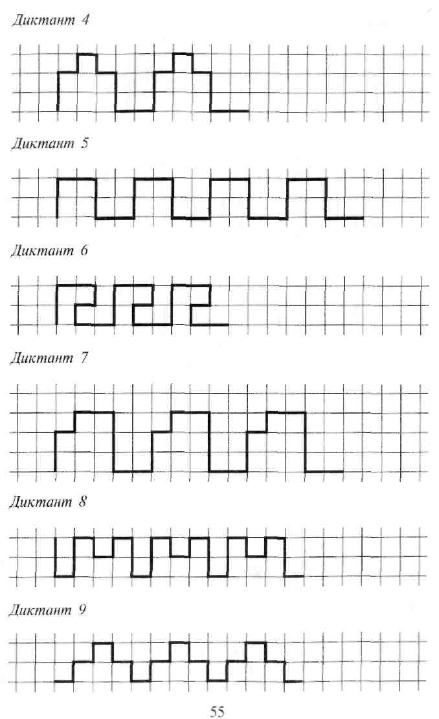

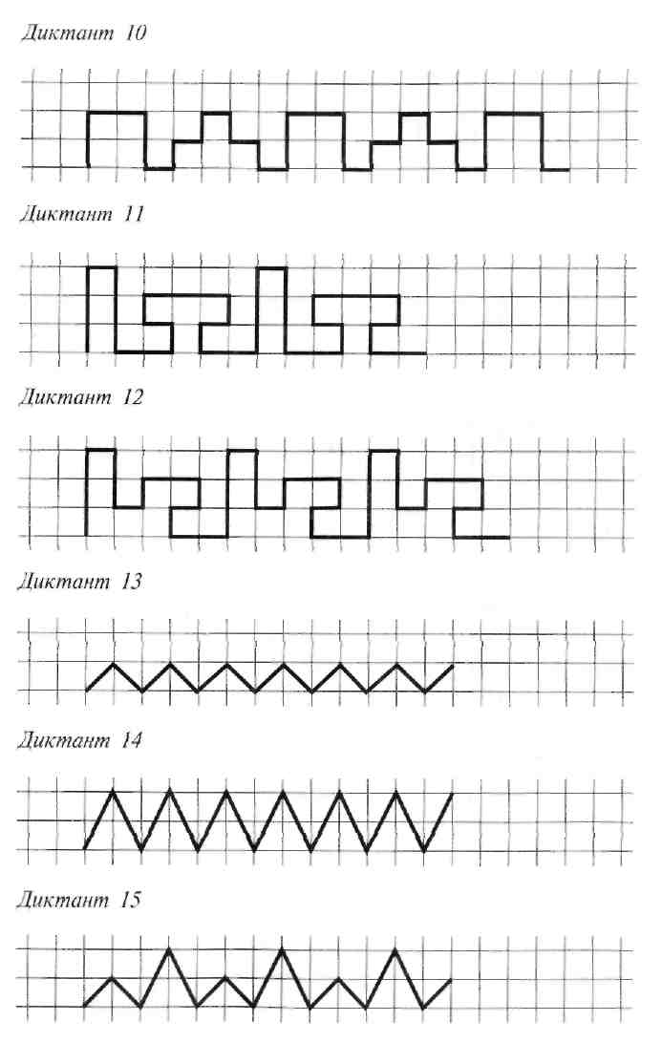

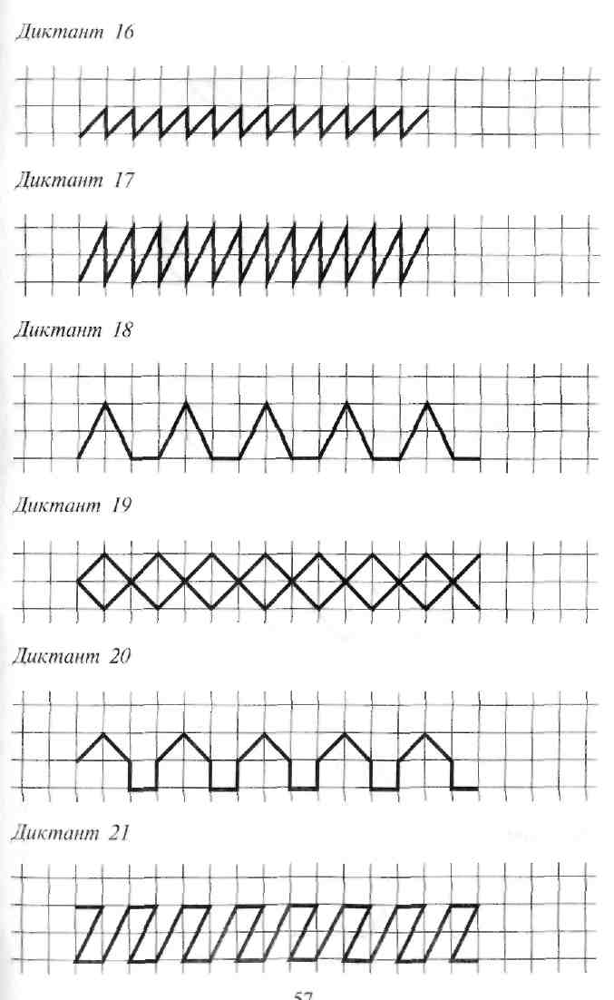

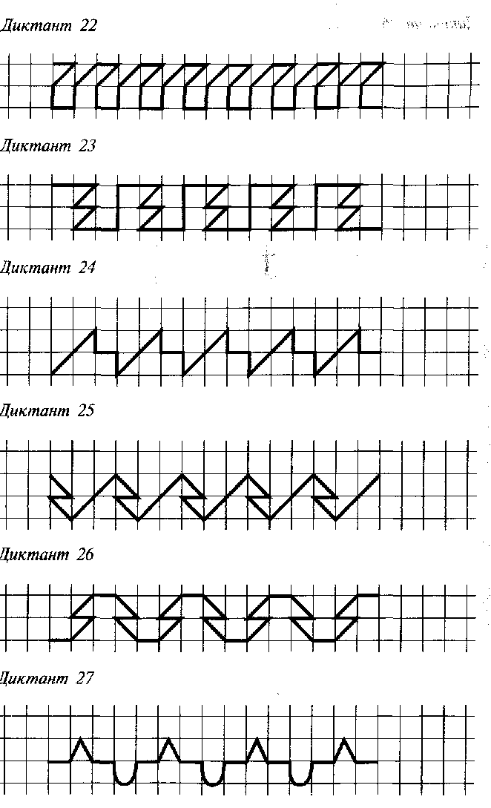

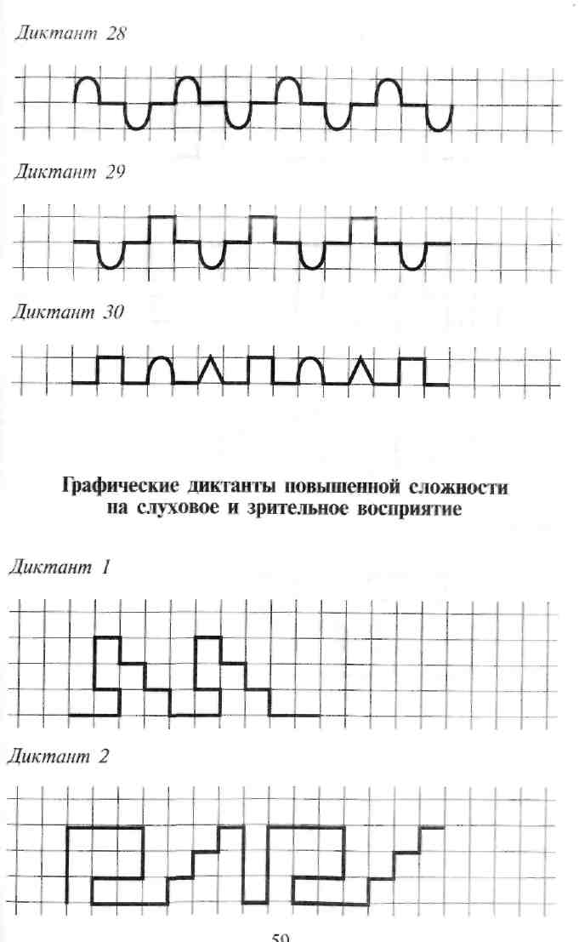

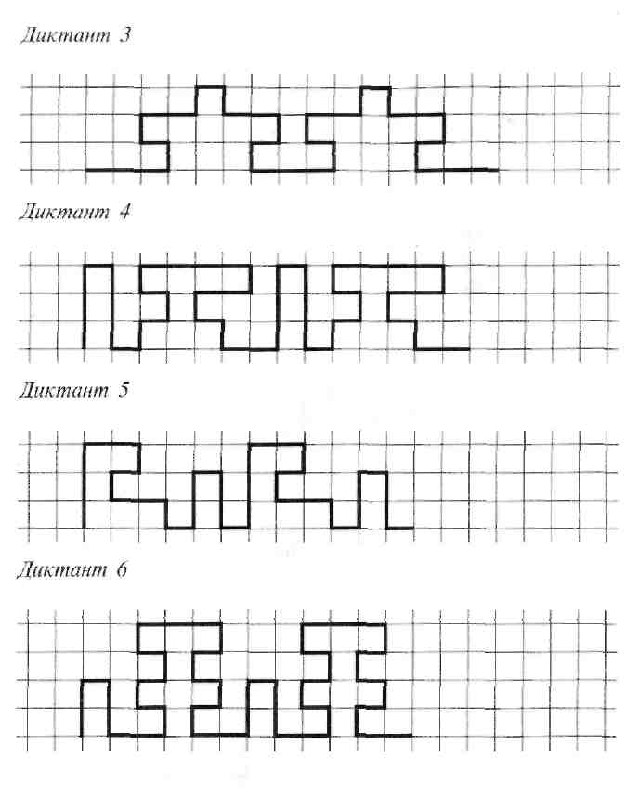
Содержание

От автора 3
БЛОК «ТОЧКА» 6
БЛОК «ПАЛОЧКА» 12
БЛОК «ГЕОМЕТРИЧЕСКАЯ ФИГУРА» 15
БЛОК «ДУГА» . 30
БЛОК «ПРЕДМЕТНАЯ ФИГУРА» 35
БЛОК «УГАДАЙКА» 47
БЛОК «СОПРОВОЖДЕНИЕ» 53
Графические узоры 54
Графические диктанты повышенной сложности
на слуховое и зрительное восприятие 59

